# Zero@Design – AI Deployment Map & Implementation Blueprint

Bu belge, Zero@Design platformunda planlanan 7 AI Agent’ın mimari konumunu, teknoloji yığını, entegrasyon noktaları ve ölçülebilir hedefleriyle birlikte sunmaktadır. Görsel harita ve uygulama tablosu birlikte değerlendirilmelidir.

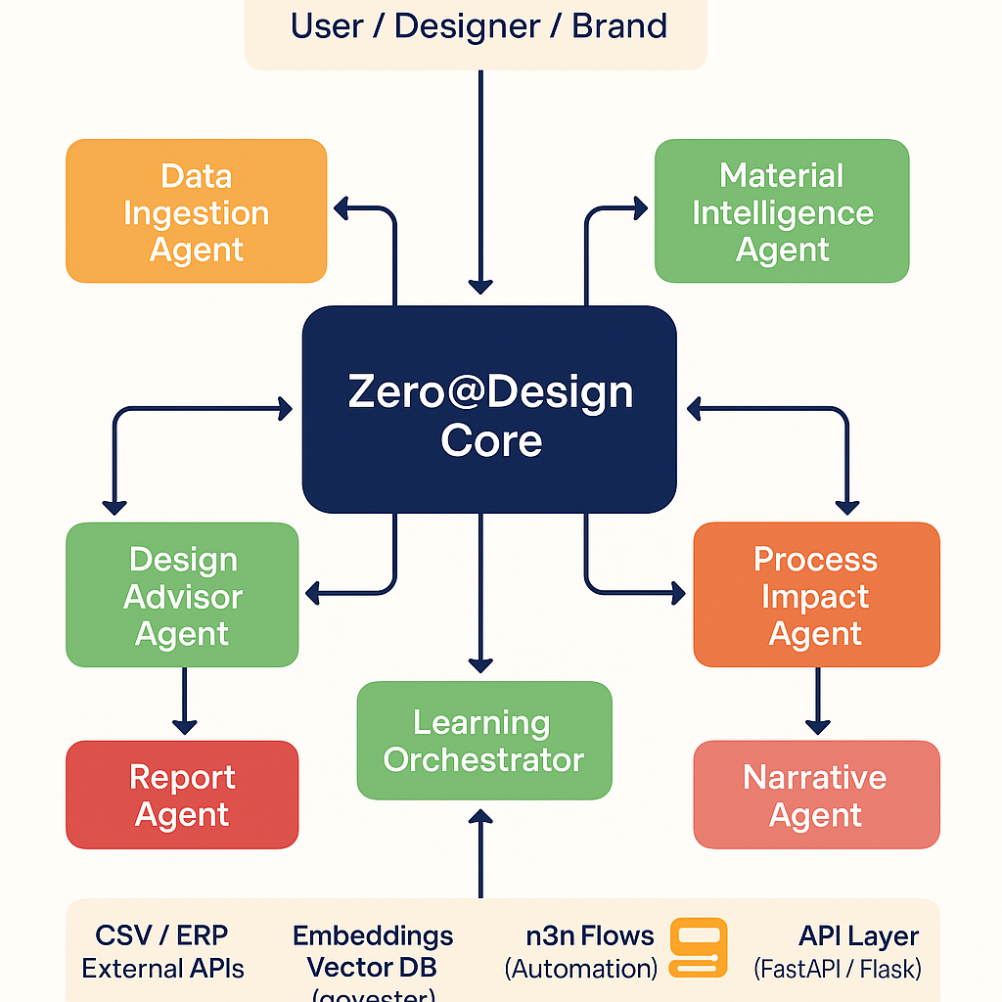

Şekil 1. Zero@Design – AI Deployment Map (Katmanlı Mimari)

## Zero@Design Core (Orchestrator Hub)

|  |  |
| --- | --- |
| Alan | Detay |
| Tech Stack | FastAPI + Supabase + n8n + OpenAI API |
| Entegrasyon Noktası | Tüm agent’ların giriş/çıkışlarını yöneten ana servis (API Gateway + Orchestration Layer) |
| Output | Konsolide JSON & Dashboard API |
| Hedef | 7 agent’ı tek akışta yöneten, 3 saniye altında yanıt veren 'Zero@Design Brain' katmanı |

## 1. Data Ingestion Agent

|  |  |
| --- | --- |
| Alan | Detay |
| Tech Stack | n8n flow + LangChain DataLoader + Supabase |
| Entegrasyon Noktası | /api/import/CSV, ERP export dosyaları |
| Output | Clean JSON / Supabase kayıtları |
| Hedef | 10.000+ satır veri otomatik eşleme, %95 doğruluk oranı |

## 2. Design Advisor Agent

|  |  |
| --- | --- |
| Alan | Detay |
| Tech Stack | OpenAI GPT-5 API + Custom Prompt Templates |
| Entegrasyon Noktası | Tasarım arayüzü (style editor) |
| Output | Eco-score + öneri cümlesi |
| Hedef | 40% daha düşük CO₂ alternatif önerisi üretebilmek |

## 3. Material Intelligence Agent

|  |  |
| --- | --- |
| Alan | Detay |
| Tech Stack | OpenAI Embeddings + Supabase pgvector |
| Entegrasyon Noktası | Fiber Library Search API |
| Output | Semantik benzer malzeme listesi |
| Hedef | 0.85+ cosine similarity eşiğiyle öneri doğruluğu |

## 4. Process Impact Agent

|  |  |
| --- | --- |
| Alan | Detay |
| Tech Stack | LLM + Rules Engine (CO₂ formulas) |
| Entegrasyon Noktası | Process selector (Finishing, Dyeing vb.) |
| Output | Tahmini CO₂e ve optimizasyon önerisi |
| Hedef | %90 doğrulukla CO₂ tahmini, 1 tıklamayla iyileştirme planı |

## 5. Report Agent

|  |  |
| --- | --- |
| Alan | Detay |
| Tech Stack | Python (reportlab) + LLM Summary |
| Entegrasyon Noktası | Dashboard export menüsü |
| Output | PDF / HTML rapor (AI açıklamalı) |
| Hedef | 30 sn içinde 5 sayfalık otomatik rapor üretimi |

## 6. Narrative Agent

|  |  |
| --- | --- |
| Alan | Detay |
| Tech Stack | GPT-5 fine-tuned + brand tone prompts |
| Entegrasyon Noktası | Product Passport / NFT sayfası |
| Output | Ürün bazlı sürdürülebilirlik hikayesi |
| Hedef | Her ürün için 2-3 cümlelik özgün hikâye, otomatik olarak HTML’ye gömülü |

## 7. Learning Orchestrator

|  |  |
| --- | --- |
| Alan | Detay |
| Tech Stack | LangGraph + n8n feedback loop |
| Entegrasyon Noktası | Kullanıcı tercihleri ve seçilen öneriler |
| Output | 'Best practice' öneri modeli |
| Hedef | Kullanıcı geri bildirimiyle 3 ayda %25 daha doğru öneriler üretmek |